Государственное бюджетное дошкольное образовательное учреждение
Центр развития ребенка - детский сад №115
Невского района города Санкт-Петербурга

Сценарий спортивно- патриотического праздника
для детей подготовительной группы
«Герои Отечества»

Подготовила: Инструктор
по физической культуре ВКК
Никифорова Вита Альфредовна
2014г.
Цель: воспитание патриотизма посредством физической культуры для формирования физически здорового и социально-активного ребенка.

Задачи:
Формирование устойчивых двигательных навыков и умений, развитие физических качеств (быстроты, ловкости, силы, выносливости, гибкости).
Закрепление знаний детей о героях своей родины, истории своей родины, углубленное ознакомление с наградными знаками.

Оборудование:
Георгиевская лента, изображение орденов, плакаты с орденами, 2 обруча, 8 ориентиров, 2 «донесения», 2 вертикальные цели, мячи теннисные по количеству детей, загадки, доска на колесах, веревка для перетягивания, Иллюстрации царского двора, кабинета Сталина, Путина; небольшие изображения различных орденов.

Ход занятия:
Инструктор:

9 декабря россияне с гордостью и благодарностью славят Героев Советского Союза, Российской Федерации, а также кавалеров ордена Славы и ордена Св. Георгия. Учрежденный еще Екатериной II орден Святого Георгия Победоносца снова стал высшей военной наградой.

Россияне горды своими воинами, которые проявили доблесть и отвагу на полях сражений. Мы восхваляем и тех героев, что проявили мужество и бесстрашие в мирное время. Далеко не каждый способен броситься спасать другого человека, «не жалея живота своего». Вот потому и награждают в мирное время героев Отечества высшим орденом воинской славы — Георгием. Честь и хвала героям!

Мы отправляемся в путешествие во времени.
Первая наша остановка 1769 год.
Под звуки космоса –дети кружатся.

Инструктор: Правила Россией в это время великая императрица.
Как её звали?

Дети отвечают: Екатерина Великая.
Инструктор: - Встречайте нашу гостью, Екатерину Великую!

В зал заходит Императрица:
-Здравствуйте, мои верные подданные! Всю мою жизнь, я радела о русском народе, ведь Россия – родина героев! И после окончания русско-турецкой войны, для того, чтобы отметить доблесть, и смелость русских воинов, я учредила новую награду - орден Святого Георгия Победоносца!
Этим орденом награждали только самых достойных!
Готовы-ли и вы поучаствовать в учениях?

Построение в пары, ходьба под марш по залу, перестроение в круг, 2 круга, в полукруг.
Императрица: Вижу, мои императорские войска – готовы!

Инструктор: Ребята, каких великих полководцев вы знаете?
Дети отвечают.
Инструктор: каждому полководцу для принятия верного решения необходимо знать ситуацию во вражеском стане.

Первое испытание, эстафета «Передай донесение в штаб»
Игрок преодолевает расстояние до ориентира – змейкой, обратно гладкий бег, передача донесения следующему игроку.

Екатерина:
Второе испытание, эстафета « Меткий стрелок»
Метание в вертикальную цель. При попадании в цель, падает загадка.

Императрица:

Есть такая солдатская поговорка:
« У солдата на все ответ готов». Попробуйте и вы дать правильные ответы на эти загадки:

Ночью, в полдень, на рассвете
Службу он несет в секрете
На тропе, на берегу, преграждая путь к врагу.
(пограничник).

Под водой железный кит,
днем и ночью кит не спит.
Днем и ночью под водой
Охраняет твой покой.
(подводная лодка).

Крыльев нет, а летает бойко.
(пуля).

Деревянные подружки
Пляшут на его макушке,
Бьют его, а он гремит,
В ногу все шагать велит.
(Барабан).

На посту и дождь, и град
В бой за нас пойдет… (солдат).

Надевает командир
Офицерский свой…(мундир).

Кто там вырулил на взлет?
Реактивный…(самолет).
От страны своей вдали
Ходят в море…(корабли).

Полосатая рубашка
Называется…(тельняшка).

А сейчас, будьте особенно внимательны.

Раньше рифма помогала,
А теперь коварной стала.
Ты, дружок не торопись,
На крючок не попадись!

Чтобы головы солдат
Уберечь от пули,
Очень, очень им нужна прочная…
(каска, а не кастрюля).

Инструктор: Итак, мы с вами перемещаемся в 1934 год.
Под звуки музыкальной композиции дети кружатся.
В этом году была учреждена высшая награда в Советском Союзе – Звание Героя Советского Союза и вручение Золотой Звезды. Первыми героями, заслужившими эту награду стали летчики, спасшие членов арктической экспедиции и экипаж ледокола «Челюскин».

Императрица: Проверим вашу отвагу, и ловкость, готовы-ли вы, мои подданные спасти своих товарищей?

Встречная эстафета «Спаси моряков»
Команды встают напротив друг-друга в колонне, нужно преодолеть дистанцию до противоположной команды на доске с колесиками.
Императрица: Но, наибольшее количество наград заслужили герои Великой Отечественной Войны.

Инструктор: Но как вы знаете, не только за военные заслуги вручали Орден Золотой звезды. За какие подвиги еще можно было получить эту награду?
Ответы детей.

Императрица: Пора проверить силу наших героев!

«Перетягивание каната»
2 команды берут канат с 2х сторон, задача –перетянуть середину каната на свою территорию.

Императрица: Настоящий Герой Отечества должен быть не только сильным, ловким, но и образованным. Знаете- ли вы, ребята стихи?
Дети рассказывают стихотворения о героях.

Инструктор: Ребята, теперь мы должны завершить наше путешествие во времени, перемещаемся в 1992 год.
Под звуки космической музыки- дети кружатся.

Инструктор: В истории Новейшей России, то есть в наше с вами время, правительство Российской Федерации тоже отмечает заслуги героев. В 1992 году руководство страны установило главную награду – звание Героя Российской Федерации. Оно присваивается президентом РФ и вручается Золотая Звезда.
Императрица: Проверим ваши знания российских знаков отличий.
Проводится соревнование «Награда»
Детям нужно определить какая награда относятся к какому веку.

Императрица: Славные у меня войска!
Ребята, я желаю каждому из вас знать и любить свое Отечество, не забывать о героях своей страны, и конечно, заслужить свою награду.
А я вручаю Вам Георгиевские ленточки, которые будут напоминать о героях и подвигах!
Детям вручаются Георгиевские ленты.
Построение в полукруг. Дети исполняют песню «Гимн детей России».
Под марш – дети уходят.

Приложение:
-Текст песни «Гимн детей России»
-Картотека наград России.

Гимн детей России

От Москвы, до Сахалина,
От Петербурга, до Читы
Это всё - страна Россия,
Её любим я и ты.
Пусть мы молоды ещё
И не в силах всё решать,
Но проблем вокруг себя
Не должны мы пропускать.

Припев:
Ведь мы - поколение новой России,
Мы самые сильные, мы самые сильные.
Мы - жители нашей страны,
Россия, Россия, мы - дети твои.

Мы готовы для работы,
Для свершений новых дней.
Мы Вас, взрослые, попросим:
"Помогите нам скорей
Сделать мир светлей и шире,
Руку детям протянуть,
Не нашедшем место в мире
Встать на самый верный путь!"

Припев: тот же.

И когда взрослее станем,
Мы поймём своих детей,
И тогда на свете станет
Все счастливей и добрей.
А пока - мы только дети,
Нам положенно мечтать,
Но страну благополучья
Можем вместе мы создать!

Ордена Российской Империи

Первым орденом Российской Империи, который был учрежден Петром I стал орден Святого Апостола Андрея Первозванного.

Орден Святого Андрея Первозванного Орден Святого Андрея Первозванного стал первым российским орденом. Эта награда была учреждена Петром I в 1699 году, после возвращения царя из «Великого посольства». Людям, награжденным Орденом Святого Андрея Первозванного вручалось: восьмиконечная звезда, голубая лента и знак в виде Андреевского распятия, на котором по преданию был распят апостол. Андрей Первозванный с древних лет был одним из небесных покровителей Земли русской. Орден Андрея Первозванного был одной из высших государственных наград. Таким орденом награждались монархи, большие чиновники, западные союзники Российской Империи. Учредив такой орден Петр I стремился укрепить престиж государства.

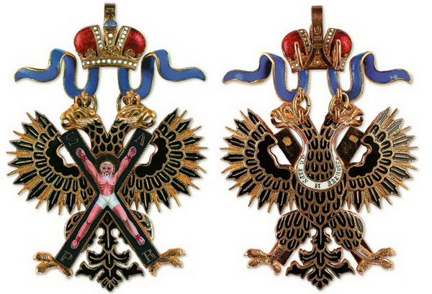

Вслед за орденом Святого Апостола Андрея Первозванного,
в Российской Империи в 1714 году, появился дамский
орден Святой Великомученицы Екатерины,
Появление этого ордена связано с неудачным для русской армии Прутским походом в 1711 году. В ходе военных действий турки окружили русских на берегу реки Прут. Во главе армии был сам царь Петр, его сопровождала царица Екатерина. Стойкость и мужество русских солдат вынудили турецкого визиря пойти на переговоры.
Дипломатическое искусство и, как гласит предание, драгоценности Екатерины обеспечили почетную капитуляцию русской армии. Именно поэтому орден Святой Екатерины имел и второе название - орден Освобождения. Он состоял из двух степеней, в соответствии с которыми награжденные делились на «дам большого креста» и «кавалерственных дам» или «дам меньшего креста». Соответственно степеням знаки ордена различались размером и богатством отделки драгоценными камнями. С 1855 года было определено украшать орден первой ст. бриллиантами, а второй - алмазами. Внешний вид знаков, кроме размера, не отличался по степеням.

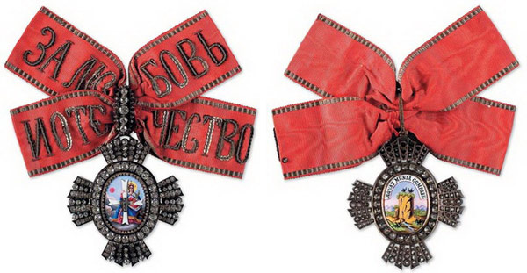

В 1724 году в Российской Империи появляется еще один орден –
орден Святого князя Александра Невского.
Орден Александра Невского Петр I долго и тщательно продумывал введение в наградную систему Российской Империи нового ордена – ордена Александра Невского. Впервые мысль о таком ордене посетила Петра Алексеевича в 1724 году, во время перенесения мощей Александра Невского из Владимира в столицу России. Когда русская армия готовила поход в Персию, Петр I разработал основные положения об ордене. К сожалению, первому русскому императору не суждено было наградить новой почетной наградой никого из своих верноподданных.
Впервые орден Святого князя Александра Невского был пожалован Екатериной I, во время бракосочетания дочери Петра – Анны с герцогом Карлом Фридрихом.

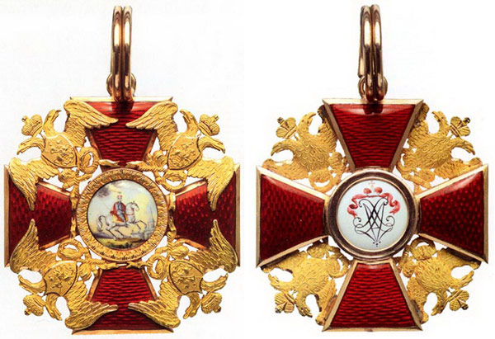

Орден Святого князя Владимира
назван в честь Киевского князя Владимира Святославовича, крестившего Русь. Из-за этого князь Владимир был канонизирован русской православной церковью, как святой равноапостольный князь. Орден Владимира имел четыре степени. Столь высокой награды могли удостоиться как военные, так и гражданские верноподданные русского монарха.
Лента ордена была красной, с черными полосами по краям. Кавалеры ордена Святого князя Владимира первой степени носили крест на ленте через правое плечо, а саму звезду на левой части груди. Кавалеры ордена Владимира второй степени носили такие же атрибуты ордена.

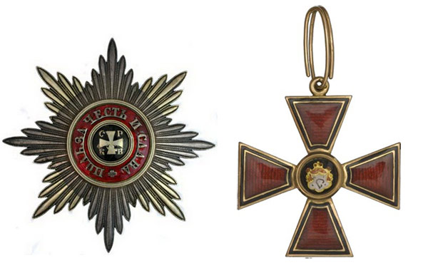

Орден Святого Великомученика и Победоносца Георгия –
был учрежден в ноябре 1769 года. Георгиевский орден – это самая почетная награда для русских офицеров. Получить её неимоверно сложно и почетно. Георгиевский Орден давался только за подвиги, совершенные во время боевых действий. На ордене изображен всадник, поражающий дракона. Это олицетворяло мужество и храбрость русского воина, способного погнать любого неприятеля Георгиевский орден имел четыре степени, и мог стать знаком отличия абсолютно любого проявившего себя офицера. Кресты первых двух степеней были чуть больше по размеры, нежели кресты низших степеней.
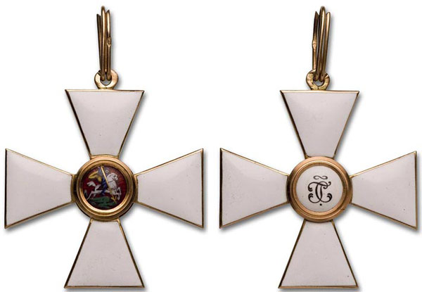
Первым человеком удостоившегося Ордена Святого Георгия первой степени был Петр Румянцев. Первой степенью Георгия обладали: Потемкин – Таврический, Суворов, а так же Репин. Последними людьми удостоившимися получить «Большого Георгия» стали князья Михаил Николаевич и Николай Николаевич. Ордена ими были получены за успехи в русско-турецкой войне. За всю историю ордена, первую его степень получили лишь 25 человек
Георгия второй степени удостоились 117 человек. Кавалерами Ордена Георгия второй степени являлись герои Отечественной Войны 1812 года: Багратион, Платов, Раевский, Барклай–де–Толли, Дохтуров. Во второй половине 19 века, такой высокой награды удостоились: Скобелев, Нахимов, Гурко.
Третьей степенью Георгиевского Ордена награждались только генералы и штаб–офицеры.
Полных же Георгиевских кавалеров было всего четыре (Кутузов, Барклай – Де – Толли, Паскевич, Дибич). Стоит отметить, что Герой Отечественной Войны 1812 года, Михаил Илларионович Кутузов стал первым полным кавалером Ордена Святого Георгия.
Награды Советского Союза.
Постановлением ЦИК СССР от 16 апреля 1934 года установлена высшая степень отличия - присвоение за личные или коллективные заслуги перед государством, связанные с совершением геройского подвига, звания Героя Советского Союза.
Указом Президиума Верховного Совета СССР от 1 августа 1939 года в целях особого отличия граждан, удостоенных звания Героя Советского Союза и совершающих новые героические подвиги, учредить медаль "Золотая Звезда", имеющую форму пятиконечной звезды.

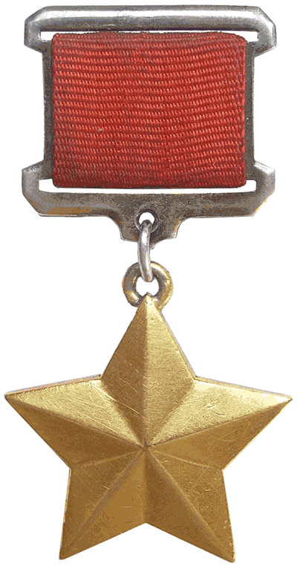

Орден Ленина
является высшей наградой СССР за особо выдающиеся заслуги в революционном движении, трудовой деятельности, защите социалистического отечества, развитие дружбы и сотрудничества между народами, укреплении мира и иные особо выдающиеся заслуги перед Советским государством и обществом.

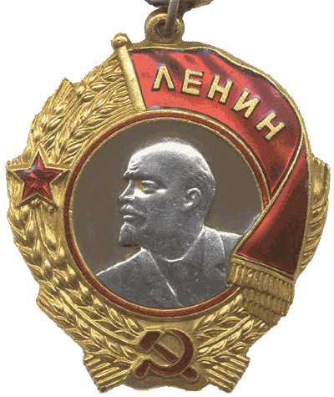

Орден Трудовой Славы

Учрежден в 1974 году Указом Президиума Верховного Совета СССР.
Орденом награждаются рабочие и мастера промышленности, транспорта, строительства и других отраслей материального производства, колхозники и работники сельского хозяйства, а также работники непроизводственной сферы за самоотверженный и высокопроизводительный долголетний труд на одном предприятии, в учреждении, организации, колхозе или совхозе. Также награждаются Орденом награждаются рабочие и мастера промышленности, транспорта, строительства и других отраслей материального производства, колхозники и работники сельского хозяйства,, мастера производственного обучения за успехи в обучении и воспитании детей и подростков, подготовке их к жизни и труду и долголетнюю работу в одном учебно-воспитательном учреждении.
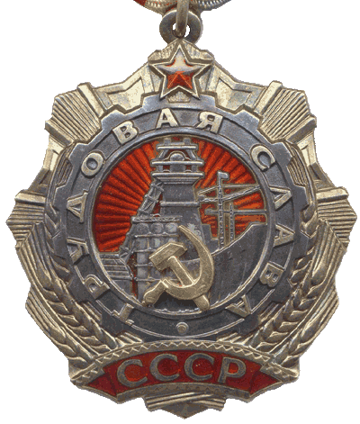
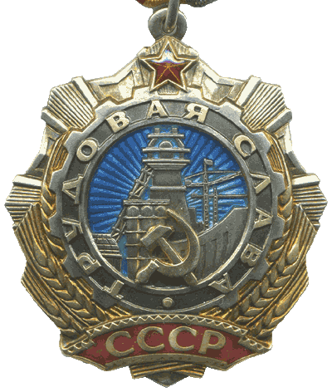
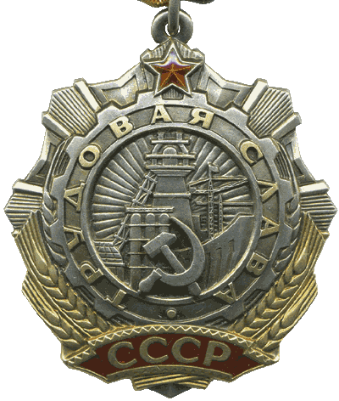

Орден "Материнская слава"

Учрежден Указом Президиума Верховного Совета СССР от 8 июля 1944 года.
Орденом "Материнская слава" награждаются матери, родившие и воспитавшие семь, восемь и девять детей.
Награждение орденом "Материнская слава" производится от имени Президиума Верховного Совета СССР указами Президиумов Верховных Советов союзных и автономных республик.
Орден "Материнская слава" состоит из трех степеней: I, II, и III степени.

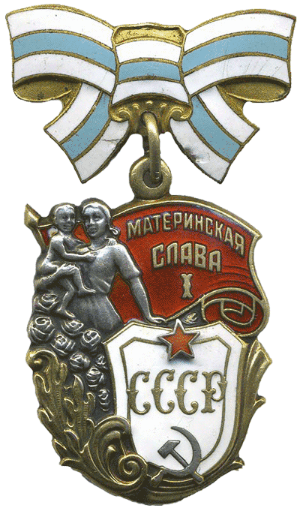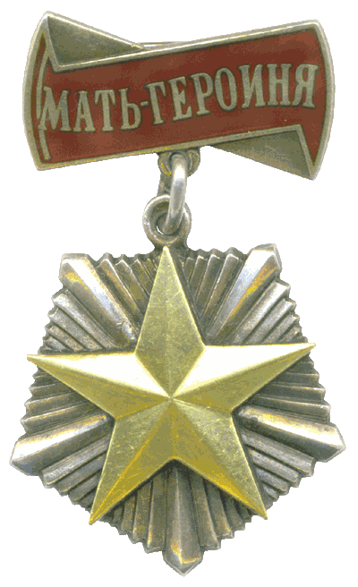

Звание "Мать-героиня"

Указом Президиума Верховного Совета СССР от 8 июля 1944 года установлено, что матери, родившей и воспитавшей десять детей, присваивается высшая степень отличия - звание "Мать-героиня". Положение о почетном звании "Мать-героиня" и орден "Мать-героиня" утверждены Указом Президиума Верховного Совета СССР от 18 августа 1944 года.
Звание "Мать-героиня" является высшей степенью отличия и присваивается матерям, родившим и воспитавшим десять и более детей.

Присвоение звания "Мать-героиня" производится по достижении последним ребенком возраста одного года и при наличии в живых остальных детей этой матери.

Орден "Победа"

Высший военный орден СССР, был учреждён 8.11.1943 одновременно с солдатским орденом Славы.
Орден "Победа" является высшим военным орденом. Им награждаются лица высшего командного состава Красной Армии за успешное проведение таких боевых операций в масштабе одного или нескольких фронтов, в результате которых в корне меняется обстановка в пользу Красной Армии.
Всего было 20 награждений и семнадцать кавалеров (трое награждались дважды).

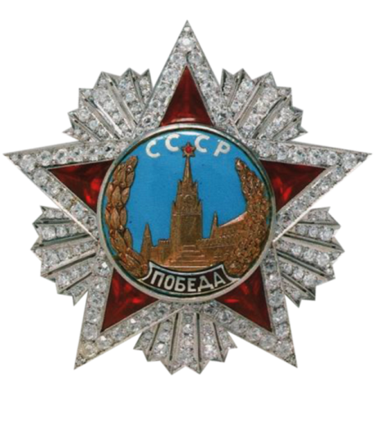
Орден Славы
— военный орден СССР, учреждён 8.11.1943.
Награждаются лица рядового и сержантского состава Красной Армии, а в авиации — и лица, имеющие звание младшего лейтенанта. Вручался только за личные заслуги, воинские части и соединения им не награждались.
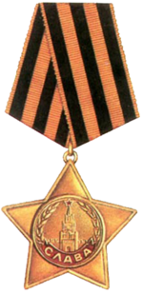
Награды современной России

Орден «За заслуги перед Отечеством»
Орден «За заслуги перед Отечеством» учрежден Указом Президента в 1994г.
Награждаются граждане за особо выдающиеся заслуги перед государством, связанные с развитием российской государственности, достижениями в труде, укреплением мира, дружбы и сотрудничества между народами, за значительный вклад в дело защиты Отечества.
Орден «За заслуги перед Отечеством» имеет четыре степени:
Орден «За заслуги перед Отечеством» I и II степени имеет знак и звезду,
III и IV степени — только знак.

Звезда ордена «За заслуги перед Отечеством»
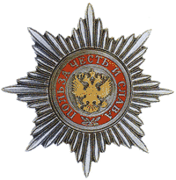

Знак ордена «За заслуги перед Отечеством»

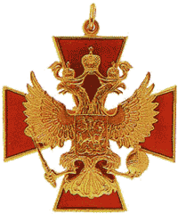
Орден Мужества
Учрежден Указом Президента в 1994 г.
Орденом Мужества награждаются граждане за самоотверженность, мужество и отвагу, проявленные при спасении людей, охране общественного порядка, в борьбе с преступностью, во время стихийных бедствий, пожаров, катастроф и других чрезвычайных обстоятельств, а также за смелые и решительные действия, совершенные при исполнении воинского, гражданского или служебного долга в условиях, сопряженных с риском для жизни.
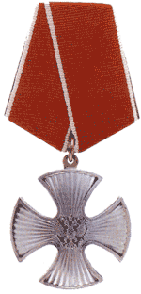
Орден Почета

Учрежден Указом Президента в 1994 г.
Орденом Почета награждаются граждане за высокие достижения в государственной, производственной, научно-исследовательской, социально-культурной, общественной и благотворительной деятельности, позволившей существенным образом улучшить условия жизни людей, за заслуги в подготовке высококвалифицированных кадров, воспитании подрастающего поколения, поддержании законности и правопорядка.
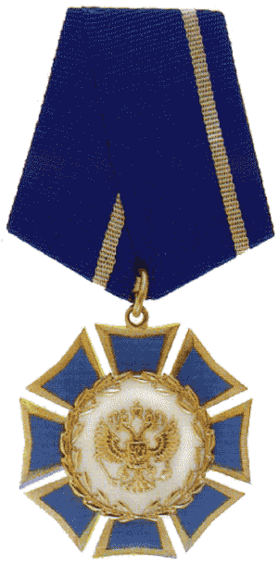
Орденом «За военные заслуги» награждаются военнослужащие:
- за образцовое исполнение воинского долга военнослужащими подчиненных подразделений, частей, соединений, безупречное выполнение ими служебных обязанностей и достижение высокой боевой выучки;
- за высокую боевую готовность войск и обеспечение обороноспособности Российской Федерации;
- за высокие личные показатели в служебной деятельности, храбрость и отвагу, проявленные при исполнении воинского долга;
- за заслуги в укреплении боевого содружества и военного сотрудничества с дружественными государствами.
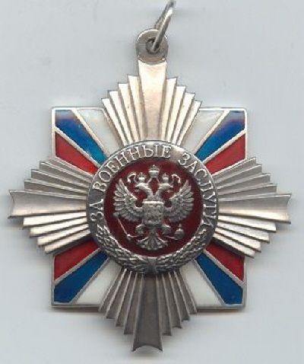
Орденом «За морские заслуги»
награждаются граждане за заслуги в области изучения, освоения и использования Мирового океана в интересах обороноспособности страны, обеспечения ее национальной безопасности, социально-экономического и культурного развития, а также за большой вклад в укрепление морского потенциала России.

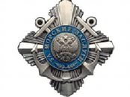

Орденом Почета
награждаются граждане за высокие достижения в государственной, производственной, научно-исследовательской, социально-культурной, общественной и благотворительной деятельности, позволившей существенным образом улучшить условия жизни людей, за заслуги в подготовке высококвалифицированных кадров, воспитании подрастающего поколения, поддержании законности и правопорядка.
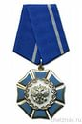

Орденом Дружбы
награждаются граждане за большой вклад в укрепление дружбы и сотрудничества наций и народностей, высокие достижения в развитии экономического и научного потенциала России, за особо плодотворную деятельность по сближению и взаимообогащению культур наций и народностей, укреплению мира и дружественных отношений между государствами.

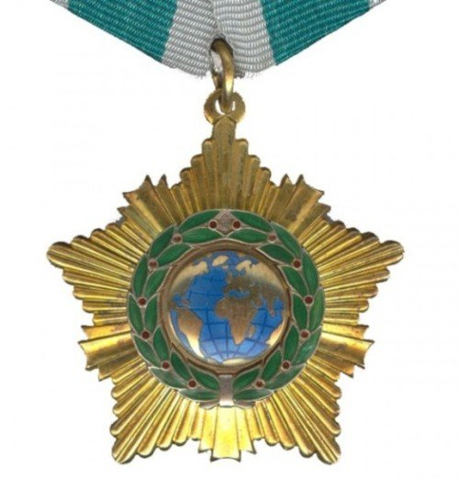

Орденом «Родительская слава»

награждаются родители, которые воспитали семерых и более детей — граждан Российской Федерации,
образуют социально ответственную семью, ведут здоровый образ жизни, обеспечивают надлежащий уровень заботы о здоровье, образовании,
физическом, духовном и нравственном развитии детей, полное и гармоничное развитие их личности, подают пример в укреплении института семьи и воспитании детей.

